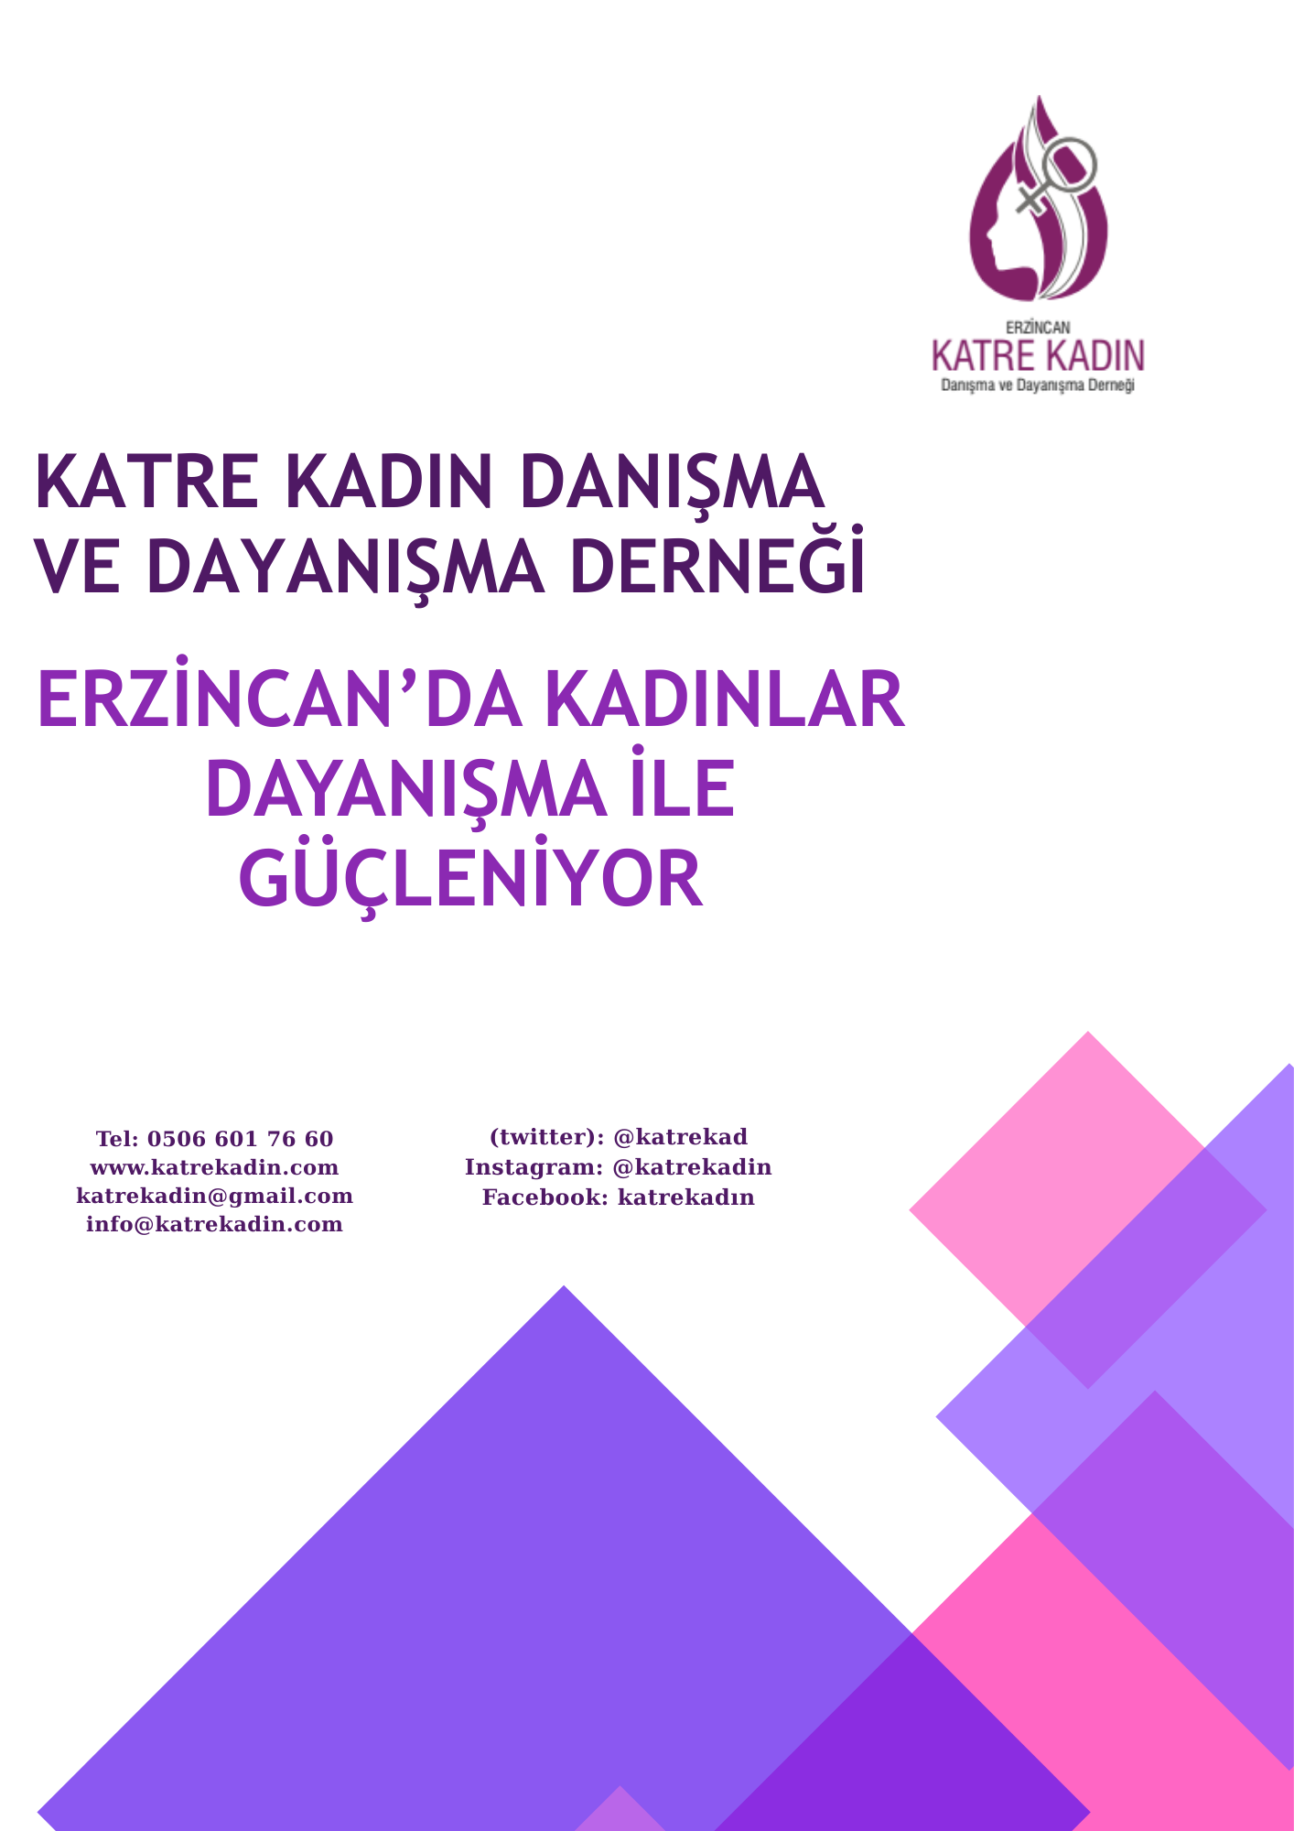

GİRİŞ 3 ARAŞTIRMA SONUÇLARI 4 ÖNERİLER 4
ARAŞTIRMA YÖNTEMİ 5 ARAŞTIRMANIN BULGULARI 5
- Derinleşen Ekonomik Krizin Kadınlara Etkisi: 5
- Kişisel İhtiyaçlar: 6
- Kadınların İhtiyaçları: 7
- Erzincan’da Kadınların Öncelikli Sorunları: 8
- Kadınların Çalışma Durumu: 9
- Kadınların Gelir Durumu: 9
- Kadınların En Önemli İhtiyacı: 10
- Destek ve Başvuru Mekanizmaları: 10
- Kamusal Alanların Güvenlik Algısı: 11
- Kadına Yönelik Şiddetin Sebepleri: 12
SAHA GÖZLEMLERİ 13
SONUÇ 14
- Planlanan Faaliyetler 14

KATRE KADIN DANIŞMA VE DAYANIŞMA DERNEĞİ

ERZİNCAN’DA KADINLAR DAYANIŞMA İLE GÜÇLENİYOR PROJE RAPORU

- GİRİŞ

Bu rapor Avrupa Demokrasi Vakfı’nın (European Endowment for Democracy - EED) desteği ile hayata geçirilen “Erzincan'da Kadınlar Dayanışmayla Güçleniyor” projesi kapsamında hazırlanmıştır. Çalışmanın amacı, Erzincan’da yaşayan kadınların yoksulluk bağlamındaki ihtiyaç ve sorunlarını görünür kılmak, kadınlara karşı şiddet ve toplumsal cinsiyet eşitsizliği konularında farkındalık yaratmak ve yerel düzeyde politika geliştirilmesine katkı sunmaktır. Bu doğrultuda anket çalışması ile nicel veriler toplanmış, saha gözlemleri ile de bulgular desteklenmiştir.
Katre Kadın Danışma ve Dayanışma Derneği olarak, beş yılı aşkın süredir kadınların ve LGBTİ+’ların başvurularını alıyor; yüz yüze ve telefon üzerinden yürüttüğümüz dayanışma çalışmalarıyla onların güçlenme süreçlerine tanıklık ediyoruz. Artan başvurular ve ihtiyaçların sürekliliği, bizleri Ocak 2019’da danışma ve dayanışma merkezi işlevi gören derneğimizi kurmaya yönlendirdi. Bugün Erzincan’da feminist perspektifle toplumsal cinsiyet eşitliği alanında çalışmalar yürütüyor, kadın örgütleri ve insan hakları örgütleriyle ortak kampanyalar düzenliyor, görünürlüğümüzü artırmak ve mahallelerinden dışarı çıkamayan kadınlara ulaşmak için saha faaliyetleri gerçekleştiriyoruz.
Bu araştırma, kadınların yaşadıkları sorunları yalnızca görünür kılmayı değil, bu sorunlara dair verileri kamu kurum ve kuruluşlarıyla da paylaşarak çözüm yolları geliştirmeyi amaçlamaktadır. Bulgular, derinleşen ekonomik krizin kadınların temel ihtiyaçlarını karşılamasını zorlaştırdığını, sağlık ve hijyen ürünlerine erişimde dahi ciddi engeller yarattığını ortaya koymaktadır. İstihdam alanında kadınlar ya işsiz kalmakta ya da düşük ücretli ve güvencesiz koşullarda çalışmaya zorlanmaktadır. Bu tablo, kadınların ekonomik bağımsızlığını kazanmalarını engelleyerek toplumsal eşitsizlikleri derinleştirmektedir.
Kadına yönelik şiddet ise kadınların hayatında kritik bir sorun olmaya devam etmektedir. Artan kadın cinayetleri, şiddetin cezasız kalması ve devletin önleme ve korumaya ilişkin yükümlülüklerini yerine getirmemesi, kadınların evde, işte ve kamusal alanda güvenlik kaygılarını artırmaktadır. Ayrıca şiddete maruz kalan kadınların başvuru mekanizmalarına duyduğu güvensizlik, mevcut destek ve koruma sistemlerinin yetersizliğini göstermektedir.

- ARAŞTIRMA SONUÇLARI

Araştırma, kadınların yaşamlarının çok boyutlu bir yoksullaşma, eşitsizlik ve güvensizlik içerisinde sürdürdüğünü ortaya koymaktadır. Ankete katılan kadınların yarısından fazlası artan ekonomik krizin etkisi ile temel ihtiyaçlarına erişemediğini, giderek derinleşen bu krizin, hane içerisinde baskı ve huzursuzluğu artırdığını ifade etmişlerdir. Kadınların, ekonomik bağımsızlıklarını kazanmalarının önünde ciddi engeller bulunmaktadır. İşsizlik, düşük ücretler ve güvencesiz çalışma koşulları ile kadınlara yönelik toplumsal cinsiyete dayalı ayrımcılık derinleştirilmektedir.Toplumsal hayata katılım, eğitim hakkı ve destek mekanizmalarına erişimdeki sınırlılıklar, kadınların gerek özel, gerek kamusal alanda güçlenmesini engellemektedir. Ayrıca kadınlar cinsel sağlık, üreme sağlığı haklarına erişimde güçlük çekmekte, hijyenik pedlere dahi erişimememektedirler. Bu durum, kadınların regl yoksulluğuna maruz kaldığını, sosyal hayattan dışlandıklarını, eğitim dahil pek çok diğer haktan mahrum bırakıldıklarını göstermektedir. Araştırmanın en önemli bulgularından biri de kadına yönelik şiddetin hala kadınların en temel sorunlarından biri olmasıdır. Kadınlar hem özel hem kamusal alanda kendilerini güvende hissetmemekte; artan kadın cinayetleri ve cezasızlık politikaları bu güvensizliği derinleştirmektedir. Kadınların şiddet karşısında başvuru yollarına duyduğu güvensizlik, adalet ve koruma mekanizmalarının etkinsizliğini ve devletin kadına yönelik şiddeti önleme sorumluluğunu yerine getirmediğini göstermektedir.

Tüm bu bulgulardan yola çıkarak, kamu kurum ve kuruluşlarının atması gereken acil adımlarla ilgili politika önerilerimiz çerçevesinde savunuculuk faaliyetleri gerçekleştirmeyi amaçlıyoruz.

- ÖNERİLER:

- Devlet, kadınların çalışma yaşamına aktif olarak katılımını sağlayacak politikalar geliştirmeli, güvenceli istihdam olanakları yaratmalı ve “eşit işe eşit ücret” ilkesi hayata geçirilmelidir. Kayıt dışı istihdamın önüne geçilmeli, toplumsal cinsiyet odağında kadınların işgücü piyasasına katılımı artırılmalıdır.
- Cezasızlık politikalarına son verilmeli; failler etkin şekilde yargılanmalı ve kadınların adalete erişimi güçlendirilmelidir. Cinsel sağlık üreme sağlığı ve haklarının kaliteli, güvenilir ve erişilebilir hale getirilmesi; gebeliği önleyici yöntemler, HPV aşısı, tarama testleri ve tüm kadın sağlığı hizmetlerinin iyileştirilmesi gerekmektedir. Kadın danışma ve dayanışma merkezlerinin, yaygınlığı, görünürlüğü ve bilinirliği artırılmalıdır.
- Yerel yönetimler kadın örgütleri ile toplumsal cinsiyet eşitliğinin hayata geçirilmesi için işbirliği içinde çalışmalı; yerel düzeyde şiddetle mücadele ve kadınların güçlenmesi için ortak politika ve programlar geliştirmelidir

- ARAŞTIRMA YÖNTEMİ:

Bu araştırma, Erzincan’da kadınların ihtiyaç ve sorunlarını tespit etmek, bu sorun ve ihtiyaçları görünür kılmak ve kadınların toplumsal cinsiyet eşitliği farkındalığını artırmak amacı ile gerçekleştirilmiştir. Çalışmada temel yöntem olarak anket uygulanmış, anket çalışmaları sırasında katılımcılara derneği tanıtan broşürler dağıtılmıştır.

Araştırmada kullanılan anket formu Google Formlar üzerinden oluşturulmuştur. Sorular; kadınların Erzincan’da karşılaştıkları sorun ve ihtiyaçlarını, ekonomik krizin kadınlara etkisini, kadınların güvenlik algısını, kadına yönelik şiddetin artmasının nedenlerini, başvuru ve koruma mekanizmalarını kullanıp kullanmadıklarını ortaya çıkarmayı hedeflemiştir.

Saha çalışması, Erzincan’ın üç merkez mahallesinde yürütülmüştür. Araştırmada, 18 yaş üstünde, farklı eğitim ve sosyoekonomik durumuna sahip kadınlar ile görüşülmüş, tesadüfi örneklem yöntemi kullanılmıştır. Toplamda 334 kadın ile görüşme gerçekleştirilmiş, 111 kadın ile anket yapılmıştır. Anket 10.01.2024 - 17.07.2025 tarihleri arasında yüz yüze gerçekleştirilmiştir. Ankete cevap veren katılımcıların kişisel bilgilerinin gizliliği korunmuş ve veriler anonimleştirilerek analiz edilmiştir.

- ARAŞTIRMANIN BULGULARI

5.1. Derinleşen Ekonomik Krizin Kadınlara Etkisi

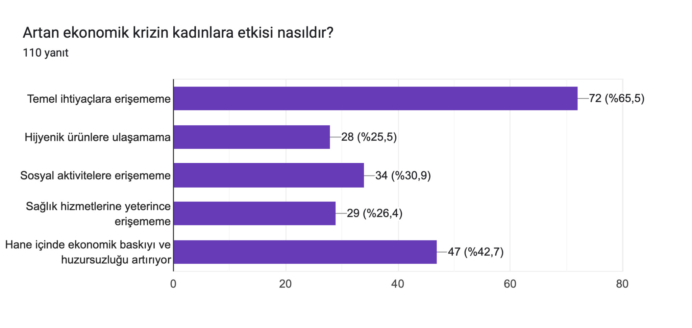
Ankete katılan kadınların %65,5’i temel ihtiyaçlara erişemediğini belirtmiş, %25,5’i hijyenik ürünlere erişemediğini dile getirmiş,%30,9’u sosyal aktivitelere, %26,4’ü sağlık hizmetlerine yeterince erişemediğini belirtmiş, %42,7 oranında katılımcı ise hane içinde ekonomik baskı ve huzursuzluğun arttığını dile getirmiştir.

Sonuçlar, bize ekonomik krizin Erzincan’da kadınların yaşamına çok boyutlu bir yoksullaşma ve eşitsizlik olarak yansıdığını göstermektedir. Kadınların büyük çoğunluğu gıda ve barınma gibi en temel gereksinimlere bile ulaşmakta zorlanırken, ekonomik krizin hane içinde neden olduğu baskı, kadınların gündelik hayatlarında karşılaştıkları şiddet ve eşitsizlik pratiklerinin de artma eğiliminde olduğuna yönelik bir veri sunmaktadır.

Hijyenik ürünler, sağlık hizmetleri ve sosyal aktivitelere erişim de krizin en çok etkilediği alanlardır. Kadınların, hijyenik ped gibi regl ürünlerine ya da cinsel sağlık ve üreme sağlığı hizmetlerine erişememesi temel bir insan hakkı olan sağlık hakkının ihlali anlamına gelmekte ve toplumsal cinsiyet eşitsizliğini derinleştirmektedir.

5.2. Kişisel İhtiyaçlar

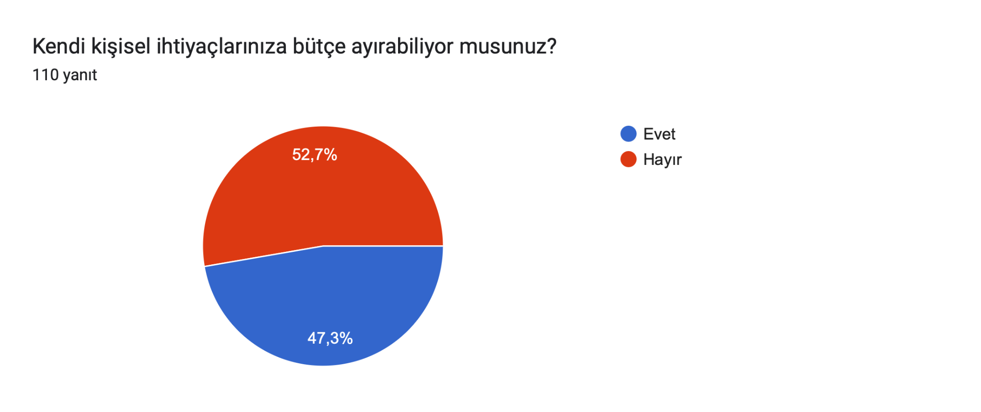
“Kendi kişisel ihtiyaçlarınıza bütçe ayırabiliyor musunuz?” sorusuna katılımcıların %52,7’si hayır, %47,3’ü ise evet yanıtını vermiştir. Bu sonuç, kadınların yarısından fazlasının kendi ihtiyaçlarını karşılamak için bir bütçe ayıramadığını gösteriyor. Kadınların kişisel ihtiyaçlarına bütçe ayıramaması, ekonomik özerklikten yoksun oldukları ve temel ihtiyaçları karşılamayı önceliklendirmek durumunda kaldıkları anlamına geliyor.
Erkek egemen aile yapısı içerisinde hane halkı gelirinin nasıl harcanacağı yönündeki kararların çoğunlukla kadınların elinde olmadığı düşünüldüğünde, yoksulluğun daha da derinleştiği bir ortamda kadın yoksulluğunun şiddete karşı kadınların mağduriyetini artıran önemli bir sorun olarak ele alınması gerektiğini ortaya koyuyor.

5.3. Kadınların İhtiyaçları
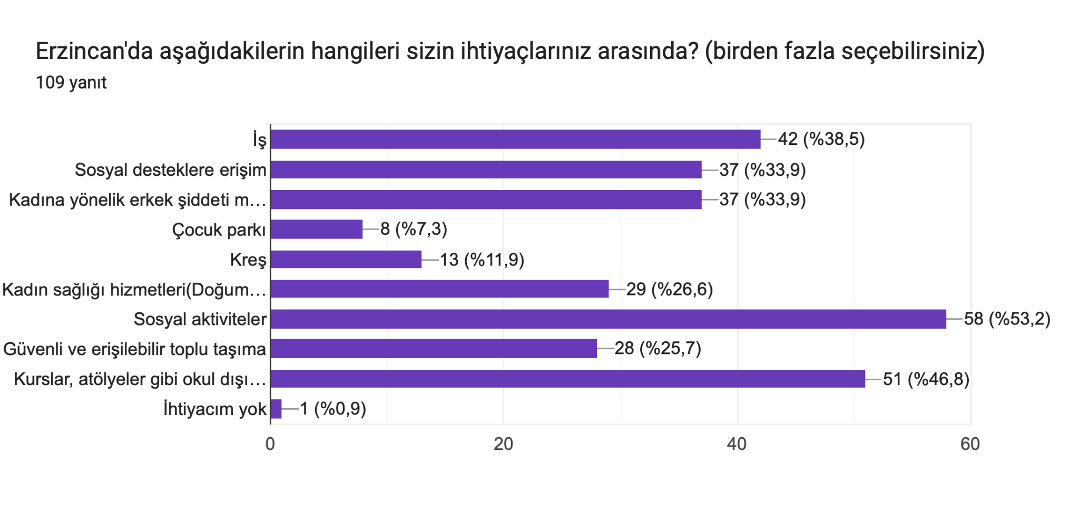

Katılımcı kadınların %38,5’i işe ihtiyacı olduğunu dile getiriyor. Kadınların istihdama erişememesi; ekonomik bağımsızlıklarını elde edememeleri ve toplumsal cinsiyet eşitsizliğinin derinleşmesi anlamına geliyor. %53,2’si sosyal aktiviteler ve %46,8’i kurslar/atölyeler gibi okul dışı eğitim imkanları talep etmiş. Bu sonuç, kadınların ekonomik olarak güçlenmenin yanı sıra, kamusal alana katılmayı, ve kendilerini geliştirmelerine destek olacak eğitim olanaklarına da erişmek istediklerini gösteriyor.
Katılımcıların %33,9’u sosyal desteklere erişim ihtiyacını belirtiyor; derin yoksullukla karşı karşıya kalan kadınlar kamusal destek mekanizmalarına erişimde zorluk çekiyor. Kadınların %33,9’u ise kadına yönelik erkek şiddeti ile mücadelenin temel ihtiyaç olduğunu ifade ediyor. Bu veri, kadınların önemli bir bölümünün ev içi şiddet riskiyle karşı karşıya olduğunu ve bu şiddete karşı devletin alması gereken önlemleri almadığını veya varolan mekanizmaların kadınlara erişilebilir olmadığını söylüyor. Katılımcıların %26,6’sı gebeliği önleyici yöntemler, HPV aşısı ya da meme kanseri taramaları gibi kadın sağlığı hizmetlerine, %11,9’u kreş, %7,3’ü çocuk parkı gibi kamu hizmetlerine erişimi talep ediyor.
Kadınlar kendi cinsellikleri ve doğurganlıklarıyla ilgi bilgi ve hizmetlere erişemiyor; böylece kadınların kendi bedenleri üstünde söz sahibi olmaları engelleniyor. Çocuk bakımı için kamu hizmet ve politikalarının yetersiz olduğu bir ortamda kadınların ev içindeki yükü daha da artırıyor.
Katılımcıların %25,7’si güvenli ve erişilebilir toplu taşıma olanaklarına ihtiyaç duyduğunu dile getiriyor. Kadınların ev içi bakım yükü derinleşen yoksullukla ve kamusal desteklerin yokluğunda artarken, kamusal alanın güvenliğinin kadınlar açısından sağlanmaması, kadınların eve daha çok kapanması riskini ortaya çıkarıyor. Kadınlar için güvenilir toplu taşıma araçlarının bulunmaması, erkek egemen sistemin kamusal alanı şekillendirdiği ve kent hizmetleri tasarlanırken toplumsal cinsiyetin gözetilmediğini ortaya koyuyor. Kadınlar böylece kamusal alandan dışlanıyor, kent hizmetlerine ve önleyici tedbirlere erişemiyor.

5.4. Erzincan’da Kadınların Öncelikli Sorunları
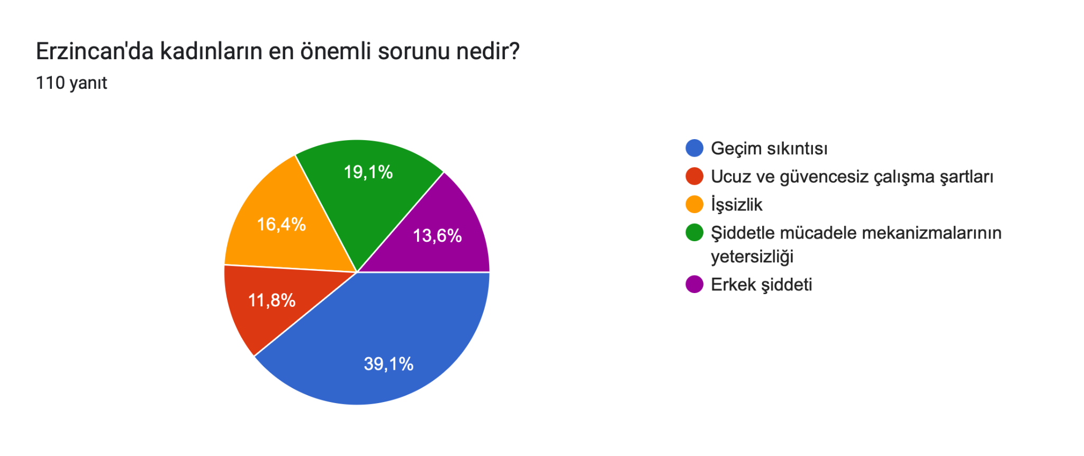
Katılımcıların %39,1’i geçim sıkıntısını en büyük sorun olarak belirtiyor. Kadınların %19,1’i, en büyük ikinci sorunun şiddetle mücadele mekanizmalarının yetersizliği olduğunu düşünüyor. Katılımcıların %13,6’sı ise doğrudan erkek şiddetini kadınların en önemli sorunu olarak ifade ediyor. %16,4’ü işsizliği, %11,8’i ucuz ve güvencesiz çalışma koşullarını sorun olarak değerlendiriyor.
Bu veriler, yoksullukla birlikte şiddetle mücadelenin de kadınların en büyük sorunları arasında olduğunu göstermektedir. Kadınlar yoksulluğu daha öncelikli bir sorun olarak görse de, şiddet mekanizmalarının güçlendirilmesini ve bunlara erişimin artmasını; erkek şiddetini önleyecek politikaların üretilmesini talep ediyor.
Hem geçim sıkıntısıyla, hem de erkek şiddetiyle mücadele için kadınların istihdama katılımları konusunda özel önlemler alınmalı, eşit işe eşit ücret politikaları uygulanmalı, güvencesiz ve kayıt dışı istihdamın önüne geçilmelidir.
Kadınların eşit, özgür ve şiddetten uzak bir yaşam sürebilmesi için hem ekonomik hakların hem de şiddetle mücadele mekanizmalarının güçlendirilmesi zorunludur.

5.5. Kadınların Çalışma Durumu
Ankete cevap veren kadınların yalnızca %30’u sigortalı bir işe sahip olduğunu, %3,6’sı ise sigortasız bir işte çalıştığını belirtmiştir. Katılımcıların %47,3’ü gelir getiren bir işinin olmadığını, %6,4’ü işsiz ve iş aradığını, %12,7’si ise işsiz ve iş aramadığını ifade ediyor. Bu bulgular, kadınların küçük bir kısmının sigortalı bir işe erişebildiğini, önemli bir kısmının ise ya güvencesiz işlerde çalıştığını ya da çalışma hayatının dışında kaldığını gösteriyor. Yine bu bulgular bize kadınların, yarısından fazlasının ekonomik olarak bağımsız olmadığını ve çalışma hayatına katılmaları önünde engellerle karşılaştıklarını göstermektedir.

5.6. Kadınların Gelir Durumu

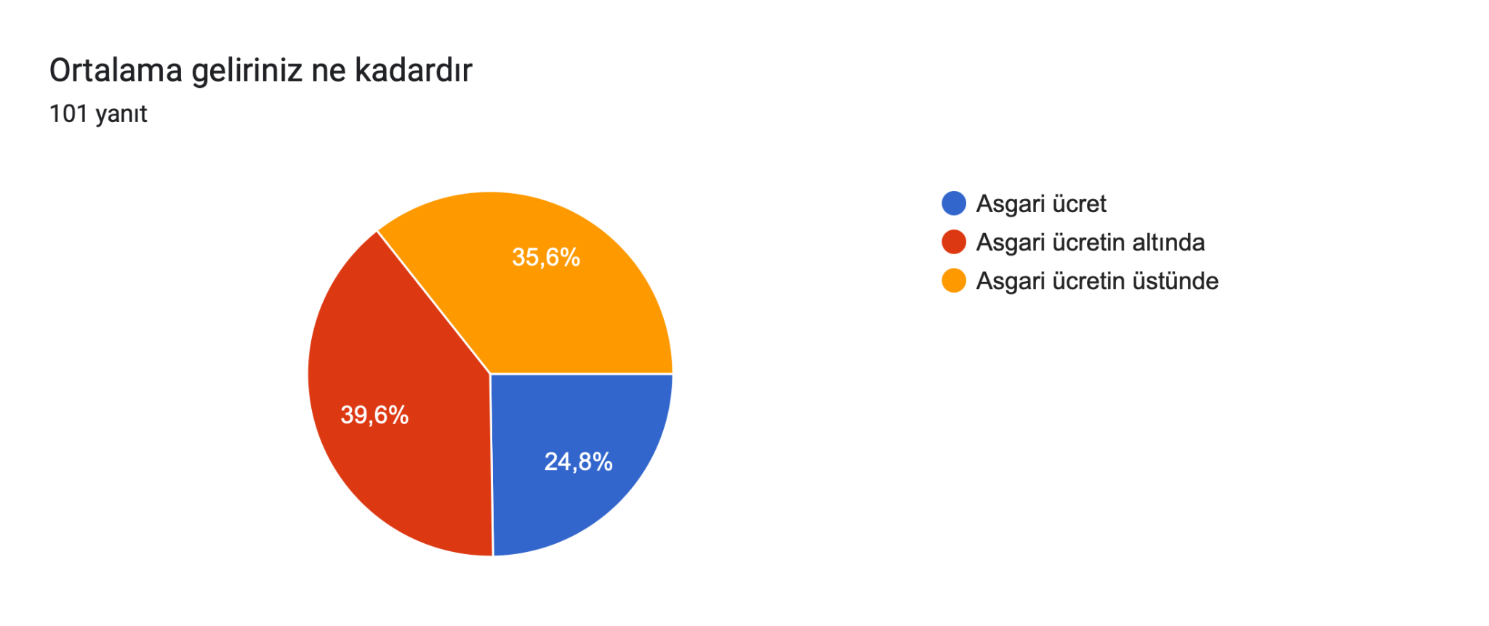

Katılımcı kadınların %39,6’sı asgari ücretin altında, %24,8’i asgari ücret, %35,6’sı ise asgari ücretin üzerinde gelirlerinin olduğunu belirtmiştir. Çıkan bu sonuçlar kadınların yarısından fazlasının adil ücret, insana yakışır yaşam ve sosyal güvenlik haklarının ihlal edildiğini göstermektedir.

5.7. Kadınların En Önemli İhtiyacı
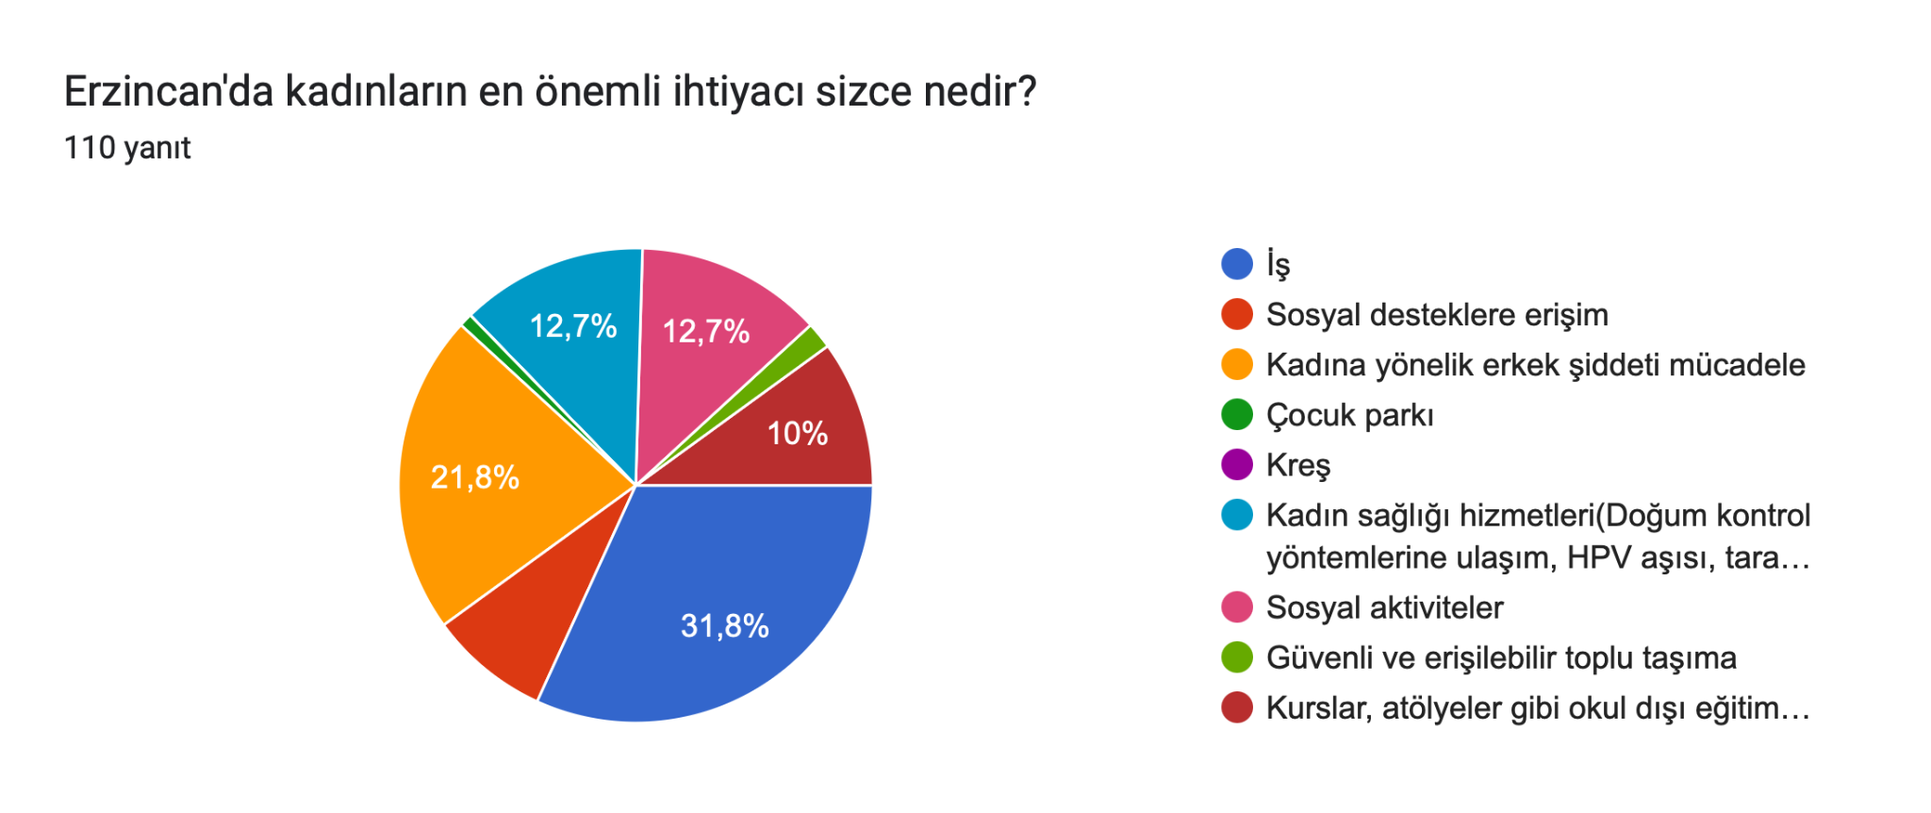
Katılımcı kadınların %31,8’i en önemli ihtiyacının iş olduğunu belirtmiştir. Bu bulgu, kadınların kendi ekonomik bağımsızlıklarının olmasını talep ettiklerinini açıkça göstergesidir. Kadınların ekonomik özgürlüklerinin olması toplumsal yaşamda güçlenmeleri için kritik önem taşımaktadır. Kadınların, %21,8’i kadına yönelik erkek şiddeti ile mücadelenin en önemli ihtiyaç olduğunu belirtmiştir. Bu sonuç, kadınların yaşam güvenliğinin hala temel bir sorun olduğunu göstermektedir Kadınların .%12,7’si kadın sağlığı hizmetleri (doğum kontrol yöntemlerine erişim, HPV aşısı, tarama testleri) ve %12,7’si sosyal aktiviteler talep etmiştir. Analiz edilen bu sonuçlar, kadınların hem sağlık haklarında hem de sosyal yaşama katılımdaki zorluk ve eksiklikleri göstermektedir. Kadınların %10’u kurslar ve atölyeler gibi okul dışı eğitim aktivitelerini, %8,2’si sosyal desteklere erişimi, %1,8’i güvenli toplu taşıma hizmetini, çok az bir kısmı ise çocuk parkı ve kreşi ihtiyaç olarak dile getirmiştir. Bu sonuçlar, kadınların sosyal haklarının, destek mekanizmalarının ve kamusal alandaki güvenlik ihtiyaçlarının giderilmesi gerektiğini ortaya çıkarmaktadır.

5.8. Destek ve Başvuru Mekanizmaları
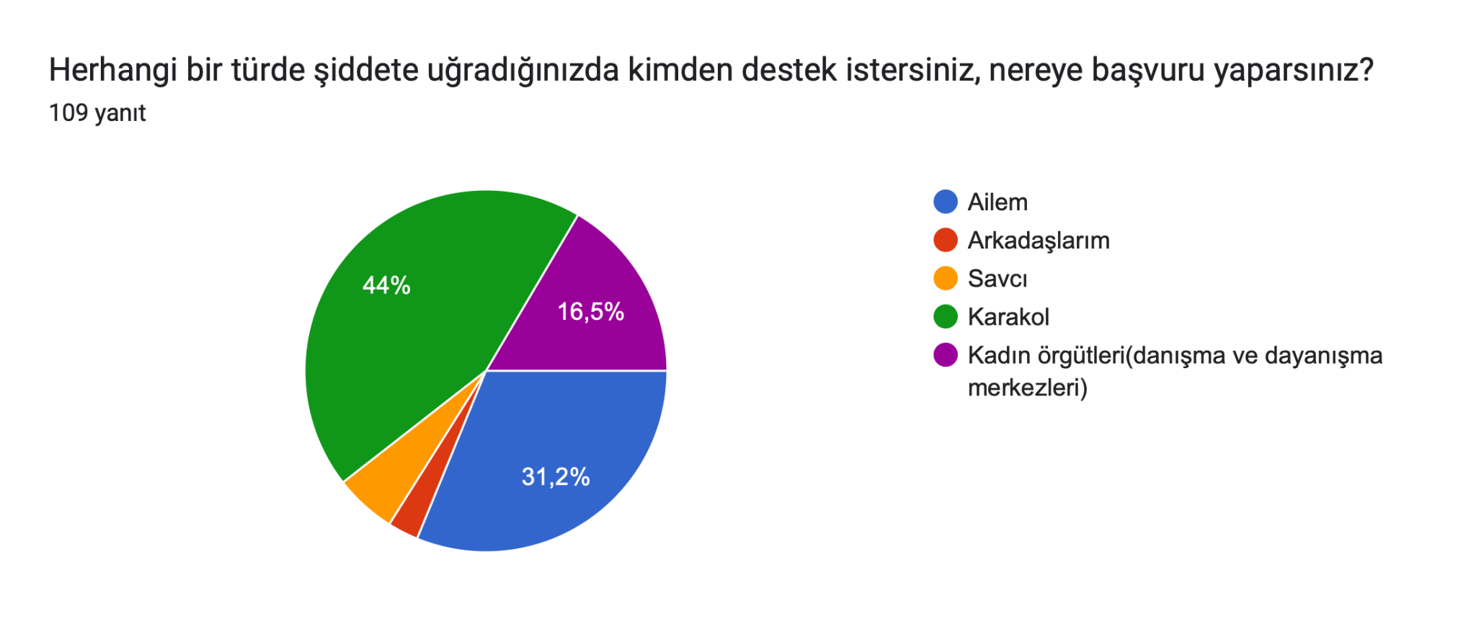

Katılımcı kadınların %44’ü karakola, %31,2’si ailesine, %2,8’i arkadaşlarına, %5,5’i savcılığa ve %16,5’i kadın örgütlerine (danışma ve dayanışma merkezleri) başvuracağını ifade ediyor.

Araştırma sonucunda çıkan bu bulgular, kolluk kuvvetlerinin şiddetle mücadelede en çok bilinen ve akla ilk gelen başvuru mekanizması olduğunu göstermektedir. Ancak aynı zamanda kadınların önemli bir bölümünün şiddete uğradığında ailesinden destek istemesi, şiddetin hâlâ toplumsal bir sorun yerine aile içi bir mesele olarak görüldüğünü de ortaya koymaktadır.Yine bu bulgulara göre savcılığa başvuracağını belirten kadınların oranının düşük olması, adalet mekanizmalarının kadınlar açısından yeterince güven vermediğini ve erişilebilir olmadığını düşündürmektedir. Kadınların yalnızca %16,5’inin kadın örgütlerini tercih etmesi, bu örgütlerin güvenilir ve başvurulabilir kurumlar olarak görüldüğünü ortaya koymakla birlikte, oranın düşük kalması; kadın örgütlerinin tanınırlığının, görünürlüğünün ve erişilebilirliğinin artırılması gerektiğine işaret etmektedir.

5.9. Kamusal Alanların Güvenlik Algısı
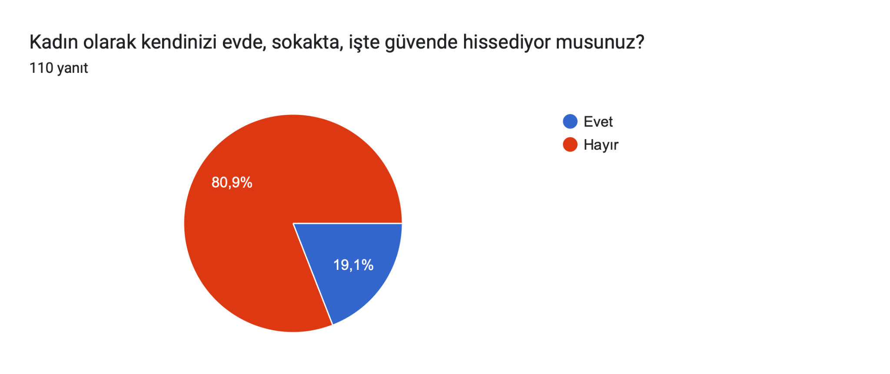

Katılımcı kadınların büyük çoğunluğu yani, %80,9’u kendini güvende hissetmediğini belirtirken yalnızca %19,1’i bu soruya “evet” yanıtını vermiştir. Bu sonuç, kadınların yaşamın her alanında evde, sokakta, işte güvensizlik içinde yaşadığını göstermektedir. Kadınların, özel alanda ve kamusal alandaki güvenlik haklarının ciddi bir biçimde ihlal edildiğinin göstergesidir. Evde, işte ve sokakta kadınların kendilerini güvende hissetmemesi, toplumsal cinsiyet eşitsizliğinin en somut göstergelerinden biridir. Yine bu bulgular devletin en temel sorumluluğu olan kadınların yaşam ve güvenlik hakkını koruma yükümlülüğünü yerine getirmediğini açıkça ortaya koymaktadır. Bu yüksek güvenliksizlik oranı şiddet ile mücadelede hukuki süreçlerin ve güvenlik önlemlerinin yetersiz olduğunu bizlere göstermektedir.

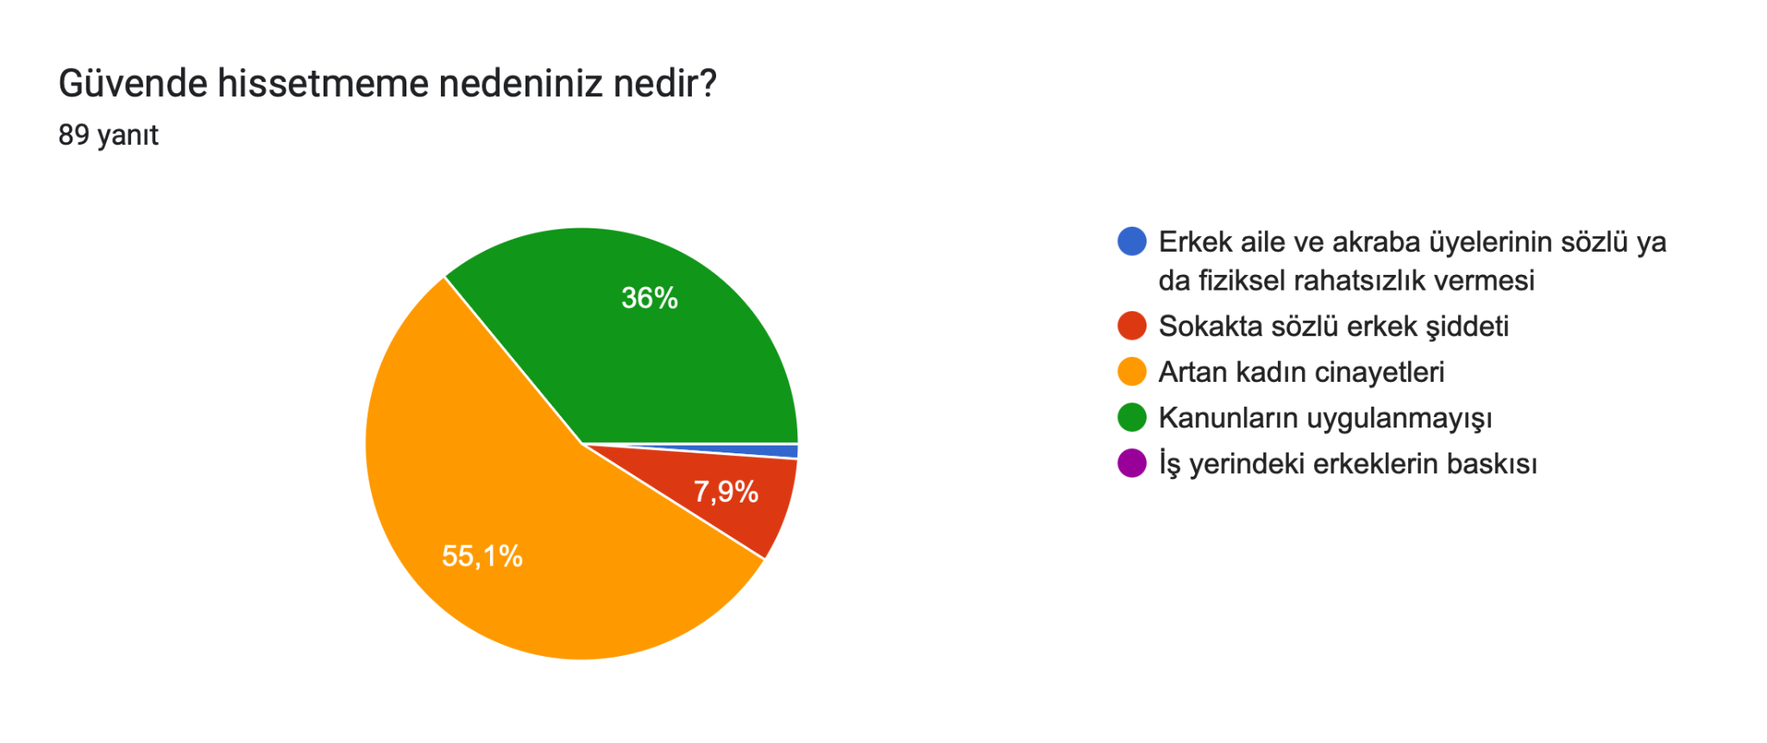

Katılımcı kadınların, %55,1’i, kendilerini güvende hissetmeme nedenini artan kadın cinayetleri olarak belirtmiştir. Bu sonuç kadınların son yıllarda artan kadın cinayetlerinin kendi yaşamlarında da korkuya ve güvensizliğe yol açtığını göstermektedir. Katılımcıların, %36’sı kanunların uygulanmaması olarak ifade etmiştir. Bu bulgu, mevcutta var olan yasal düzenlemelerin uygulamada yetersiz kaldığına dair algıyı göstermektedir. Hukuki mekanizmaların etkili bir şekilde işlememesi, kadınlarda korumasızlık duygusunu oluşturmuştur. Katılımcıların %7,9’u sokakta sözlü erkek şiddeti yanıtını vermiştir.

5.10 Kadına Yönelik Şiddetin Sebepleri

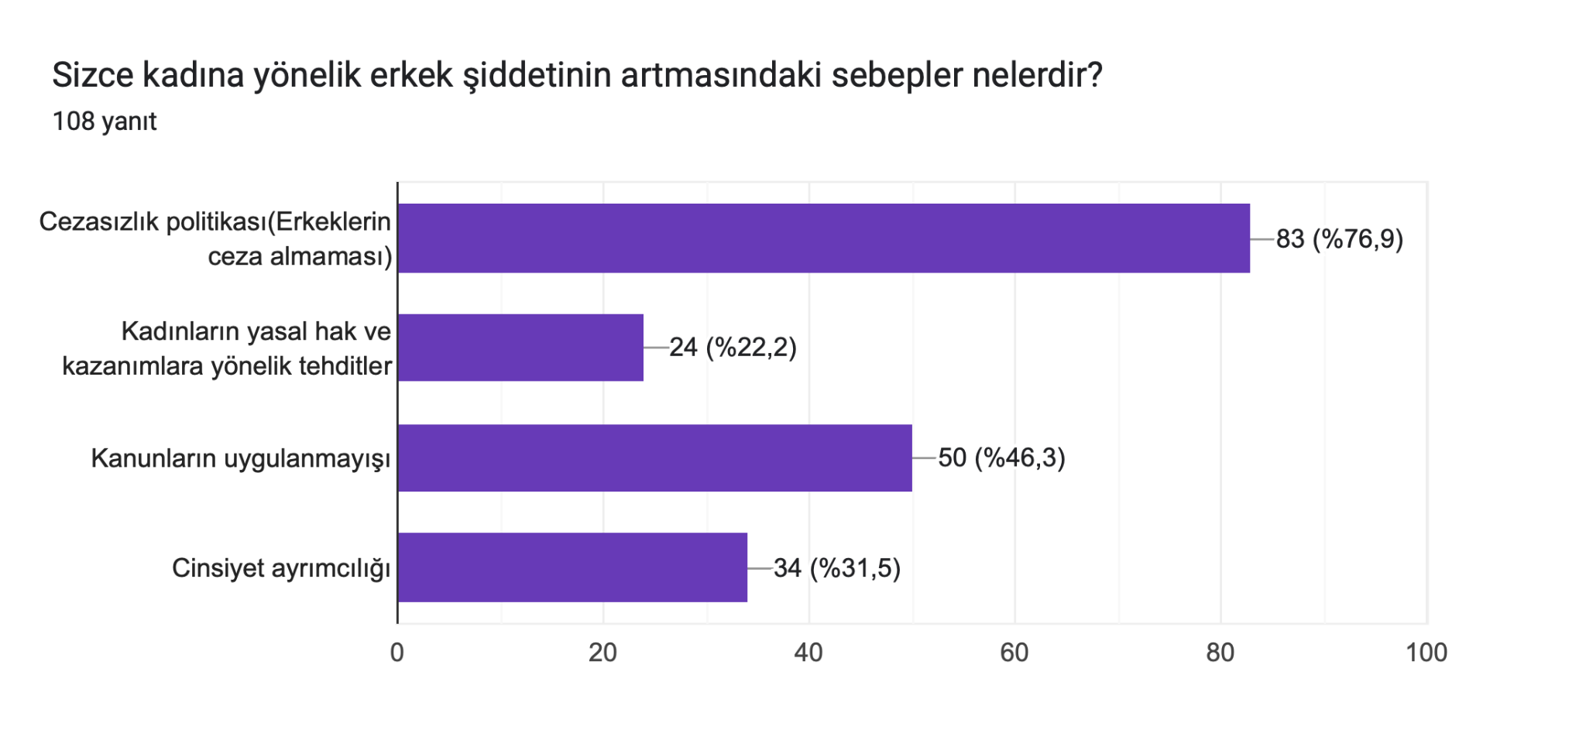

- SAHA GÖZLEMLERİ

Saha araştırması kapsamında Erzincan’da belirlenen üç mahallede hane ziyaretleri gerçekleştirilmiş, kadınların gündelik yaşam pratikleri, ev içi sorumlulukları ve toplumsal cinsiyet ilişkileri gözlemlenmiştir. Bu gözlemler, anket bulgularını destekleyerek kadınların yaşadığı eşitsizlikleri ve ihtiyaçları daha görünür kılmaktadır.

Kadınların büyük çoğunluğunun ev hanımı olduğu, ev içi ücretsiz emek ve bakım emeğinin tamamının kadınların üzerinde olduğu gözlemlenmiştir. Çocuk bakımından ev işlerine, yemek hazırlığından, el işine kadar tüm sorumluluklar kadınlara yüklenmektedir. Kapılar çoğunlukla kadınlar tarafından açılmış olsa da bazı hanelerde erkekler görüşmeyi engelleyici tavırlar sergilemiş, kadınların kendilerini ifade etmesini sınırlandırmıştır.
Görüşmeler sırasında kadınların bir kısmı ekonomik sıkıntılarını, hijyen ürünlerine erişim sorunlarını ve kendi parasını kazanma isteğini dile getirmiştir. Bununla birlikte bazı kadınlar mevcut durumlarını kabullenici bir tavır sergileyerek “şükretme” yaklaşımında bulunmuştur. Yanlarında erkek bulunduğunda kadınların daha çekingen davrandığı, erkeklerin ise araya girerek soruları kendileri yanıtlamaya çalıştıkları görülmüştür. Bu durum, kadınların ifade özgürlüğünün aile içinde sınırlandırıldığını göstermektedir.
Kadınlar genel olarak sıcak ve misafirperver olsalar da, bazı kadınlarda çekingenlik ve güvensizlik dikkat çekmiştir. Özellikle boşanmış kadınların sosyal hayata katılımda kısıtlandığı ve destek mekanizmalarının yokluğundan yakındığı gözlemlenmiştir. Bir kadın, ped ürünlerine erişemediği için bez parçaları kullandığını ifade ederek cinsel sağlık üreme sağlığı haklarına erişimde yaşanan ayrımcılığı ve regl yoksulluğunu somutlaştırmıştır.
Araştırmanın yapıldığı bir mahallede kentsel dönüşüm sürecinin etkisiyle yapılaşmanın arttığı, kadınların sosyalleşme alanlarının ise daraldığı gözlemlenmiştir. Kapıların çoğunun kilitli olması, kadınların toplumsal alandaki görünürlüğünün sınırlandığının göstergesidir.
Görüşmeler sırasında bazı kadınlar konuşkan ve neşeliyken, bazıları ise umutsuzluk ifade etmiştir. Evde erkek varken kadınların kendilerini rahatça ifade edemediği açıkça gözlemlenmiştir. Bir kadın şiddete uğradığında karakola başvurduğunu ancak polislerin “barışırsınız” diyerek işlem yapmadığını, bu nedenle bir daha herhangi bir kuruma başvurmayacağını ifade etmiştir. Bu durum, adalet mekanizmalarının kadınlar açısından güvenilir ve erişilebilir olmadığını göstermektedir.
Başka bir kadın, şiddeti ekonomik yoksullukla ilişkilendirmiş ve “buralarda yoksulluğun olduğu yerde şiddet vardır” demiştir. Bu ifade, yoksulluğun kadınların yaşamında yalnızca ekonomik bir olgu olarak yer almadığını, aynı zamanda şiddete maruz kalma riski ve toplumsal ilişkiler açısından da belirleyici olduğunu göstermektedir.
Bir kadın, artan kadın cinayetlerinin sebebini “kadınların çok konuşması” olarak gördüğünü, erkeklerin bu nedenle şiddete başvurduğunu ifade etmiştir. Görüşme sırasında kendi yaşamında da eşinden fiziksel ve psikolojik şiddet gördüğünü, bir dönem bir hafta boyunca aç bırakıldığını dile getirmiştir. Kadın, yaşlandıkça eşinin şiddetinin azaldığını, ekonomik ihtiyaçlarını ise eşinden talep etmek yerine çocukları aracılığıyla karşılamaya çalıştığını belirtmiştir.
Bu gözlem, kadının yaşadığı şiddeti olağanlaştırdığını, failin sorumluluğunu görmezden gelen ataerkil söylemleri içselleştirdiğini ve kadınların şiddeti kendi davranışlarıyla ilişkilendirmek zorunda bırakıldığını göstermektedir. Aynı zamanda kadınların ekonomik bağımsızlıklarının olmaması, şiddet döngüsünü kırmalarının önünde ciddi bir engel oluşturmaktadır.

- SONUÇ

Bu araştırma, Erzincan’da kadınların karşılaştığı ihtiyaç ve sorunların tespit edilmesine ve görünür kılınmasına katkı sağlamıştır. Bulgular, yerelde yürütülecek çalışmaların kadınların gerçek ihtiyaçları doğrultusunda şekillendirilmesine önemli zemin hazırlamaktadır. Aynı zamanda kadınların desteğe ihtiyaç duyduğu alanlarda çalışmaların yoğunlaştırılmasına katkı sağlayacağını düşünmekteyiz.

Sonuçlar, Erzincan yerelinde kadınların çok boyutlu sorunlar ile karşı karşıya kaldığını göstermektedir. Katılımcıların büyük bir bölümü, geçim sıkıntısı, işsizlik ve güvencesiz çalışma koşullarını en temel sorun alanları olarak ifade etmiştir. Ankete katılan kadınların yarısından azının sigortalı bir işte çalışıyor olması, kadınların ekonomik bağımsızlıklarını kazanmalarının önünde ciddi engeller bulunduğunu göstermektedir.
Araştırma aynı zamanda kadınların önemli bir bölümünün, şiddetle mücadele mekanizmalarının yetersizliği, artan kadın cinayetleri ve hukukun etkili biçimde uygulanmaması nedeniyle kendilerini güvensiz hissettiklerini ortaya koymaktadır. Kadınların sosyal yaşama katılımı sınırlı kalmakta, eğitim ve kişisel gelişim imkânlarına erişimde önemli kısıtlar yaşanmaktadır. Ayrıca, bakım emeğinin ağırlıklı olarak kadınların üzerinde olması, toplumsal cinsiyet eşitsizliğini pekiştiren bir unsur olarak öne çıkmaktadır.

Çıkan bu sonuçlar doğrultusunda; Katre olarak, kadınların yoksulluk, şiddetin önlenmesi, cinsel sağlık üreme sağlığı haklarına erişim, eğitim hakkına erişim ve sosyalleşme olanaklarına erişim temalarında faaliyetlerimizi tasarlamayı planlıyoruz.

7.1. Planlanan Faaliyetler
Araştırmadan elde edilen bulgular doğrultusunda aşağıdaki faaliyetlerin hayata geçirilmesi hedeflenmektedir:
- Yasal Haklar Atölyeleri: 6284 sayılı Kanun, nafaka hakkı, koruma kararları ve başvuru mekanizmaları hakkında bilgilendirme yapılması.
- Cinsel Sağlık, Doğurganlık Sağlığı ve Haklarına Yönelik Çalışmalar: Üreme sağlığı, HPV aşısı, gebeliği önleyici yöntemler gibi konularda bilgilendirme toplantılarının düzenlenmesi.
- Sosyal ve Kültürel Katılımı Artırıcı Faaliyetler: Takı tasarlama, kitap okuma ve tartışma, film gösterimleri gibi atölye ve etkinliklerin gerçekleştirilmesi.
- Yerelde Dayanışma Buluşmaları: Köylerde ve mahallelerde kadın buluşmaları düzenlenerek kadınların dayanışma ağlarının güçlendirilmesi.
- Savunuculuk Çalışmaları: Yerel yöneticiler, belediyeler ve kamu kurumlarıyla görüşmeler yapılarak kadınların taleplerinin karar alma süreçlerine taşınması.

